Чернобыльская катастрофа

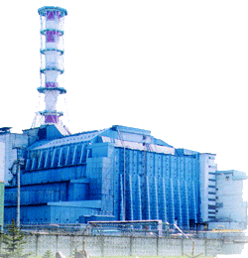Чернобыль. Это слово известно всем землянам, оно навсегда вошло в историю как символ беды и человеческого героизма. Взрыв на четвертом блоке Чернобыльской АЭС - самая большая катастрофа XX столетия. Свыше 90 тысяч жителей живописного Полесья навсегда оставили свои дома. Сегодня в слово Чернобыль мы вкладываем понятие о зоне отчуждения и зоне безусловного (обязательного) отселения, площадь которой превышает 3000 км2. Ее периметр достигает 223,5 км, из них 34 км проходят по границе с Беларусью.

Управление этой радиационно опасной территорией осуществляет Администрация зоны отчуждения (АЗО), которая является структурным подразделением МЧС Украины и обеспечивает жизнедеятельность зоны и решение социальных, экономических проблем, организовывает научно - технические и исследовательские работы, осуществляет радиационный мониторинг, дезактивацию и захоронение радиоактивных отходов. В зоне работает около 14 тысяч человек, из них 5,3 тыс. - на 24 предприятиях, подчиненных МЧС, на Чернобыльской АЭС - около 6,2 тыс., в МНТЦ и на объекте "Укрытие" - около тысячи человек.

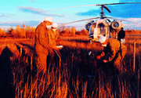
В зоне проводится наблюдение (мониторинг) за передвижением и накоплением нуклидов, еще в 1988 году начала действовать автоматизированная система радиационного контроля состояния зоны отчуждения. Особенно важным направлением является решение проблемы захоронения и переработки РАО. С этой целью уже утверждены проекты первой очереди комплекса "Вектор", в котором предусматривается захоронение РАО в объеме свыше 500 тыс м³. Чтобы стало невозможным загрязнение нуклидами речки Припять, на ней сооружена польдерная система и защитная дамба длиной 11 км.

Реализация Администрацией зоны отчуждения государственной политики по вопросам ликвидации последствий Чернобыльской катастрофы и захоронение радиоактивных отходов требует больших бюджетных средств. Поэтому Украина надеется на помощь всего мирового сообщества и привлечение финансовых ресурсов на чернобыльские проекты из-за заграницы. Необходимо объединить усилия России, Беларуси, Украины. Чернобыль - катастрофа планетарного масштаба.

Принцип АЭС
Физико-Химические процессы в ядерном реакторе РБМК-1000

Ядерный источник энергии
Эйнштейн установил связь между энергией и массой в своем уравнении:
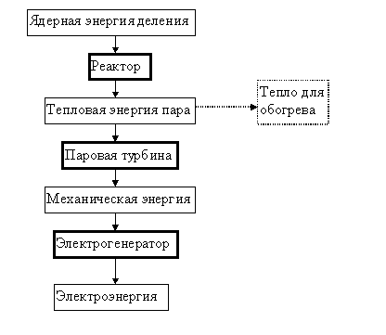
где с = 300 000 000 м/с - скорость света;
таким образом тело человек массой 70 кг содержит в себе энергию
Такое количество энергии реакторная установка РБМК-1000 выработает только за две тысячи лет работы. Главная проблема научится превращать массу в полезную энергию. Первый шаг для решения этой проблемы человечество сделало освоив военное и мирное использование энергии деления ядер. В самом первом приближении процессы, происходящие в ядерном реакторе, можно описать как непрерывное деление ядер. При этом масса целого ядра до деления больше массы получившихся осколков. Разница составляет примерно 0.1 % массы разделившегося ядра. Разумеется до полного превращения массы в энергию еще очень далеко, но уже такое, не обнаруживаемое обычными весами, изменение массы топлива в реакторе позволяет получать гигантское количество энергии. Изменение массы топлива за год непрерывной работы в реакторе РБМК-1000 составляет приблизительно 0.3 г, но выделившаяся при этом энергия такая же, как при сжигании 3000000 (три миллиона) тон угля.
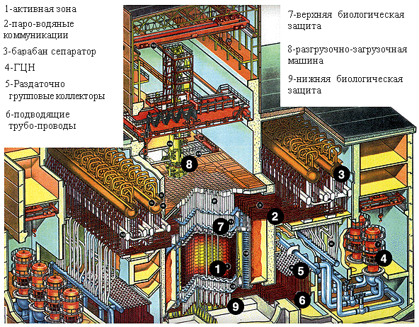
Реактор
РБМК это Реактор Большой Мощности Канальный, цифра 1000 это 1000 МВт электрической энергии которые получаются после преобразования.
В самом общем виде реактор представляет собой цилиндр составленный из графитовых блоков, помещенный в бетонную шахту. Диаметр, этого цилиндра, около 12 м, а высота около 8 м. Реактор окружен боковой биологической защитой в виде кольцевого бака с водой. Этот цилиндр пронизывают 1693 топливных канала, представляющих собой трубки из сплава циркония диаметром 88 мм и толщиной 4 мм. В топливном канале устанавливается тепловыделяющая сборка (ТВС). ТВС в РБМК состоят из двух частей верхний и нижней, каждая из которых содержит 18 твэлов стержневого типа из таблеток спеченной двуокиси урана (UO₂), заключенных в оболочки из циркониевого сплава. Высота столбика таблеток 3.5 м, диаметр твэла 13.5 мм.
Теплоноситель, вода, движется в каналах с низу в верх, омывая ТВС и снимая тепловую энергию. Подвод теплоносителя осуществляется к каждому каналу, существует возможность регулировать расход воды через канал. В связи особенностями физики реактора тепловая энергия выделяется неравномерно по объему. В каналы с большей мощностью подается большее количество воды. Проходя по каналу часть воды испаряется, в каналах с максимальной мощностью массовое паросодержание на выходе достигает 20 %, среднее паросодержание на выходе из реактора 14.5 %. Одним из преимуществ РБМК пред ВВЭР, является возможность перегрузки выгоревшего топлива без остановки реактора. Загрузка топлива в реактор осуществляется с помощью разгрузочно-загрузочной машины (РЗМ). При перегрузки канала РЗМ герметично соединяется с верхней часть канала, в ней создается такое же давление, как и в канале, отработанная ТВС извлекается в РЗМ свежая ТВС устанавливается в канал.

Тепловой контур
Очень важную роль в процессах происходящих на АЭС играет тепловая энергия. Тепловая энергия - это энергия хаотического движения молекул или атомов в жидкостях и газах и колебательного движения молекул или атомов в твердом теле. Чем выше скорость этого движения тем большей тепловой энергией обладает тело.
Процесс передачи энергии в результате обмена хаотическим движением молекул, атомов или микрочастиц называется теплообменом.
Способы теплообмена:
Как правило в промышленных энергоустановках процесс преобразования энергии источника в тепловую происходит в одном месте (котел для ТЭС, реактор для АЭС), а процесс преобразования тепловой энергии в механическую и далее в электрическую в другом, следовательно возникает проблема перемещения тепловой энергии в пространстве. Как можно передать тепловую энергию из одной точки пространства в другую?
Теплопроводность
Теплопроводность представляет собой процесс передачи теплоты в сплошной среде посредством хаотического движения микро частиц.
Конвективный теплообмен
Конвективный теплообмен - перенос теплоты при перемешивании более нагретых частиц среды с менее нагретыми.
Теплообмен излучением
Теплообмен излучением - это передача тепловой энергии с помощью электромагнитных волн.
В современных АЭС при нормальной работе теплообмен излучением пренебрежимо мал по сравнению с конвективным.
__________________
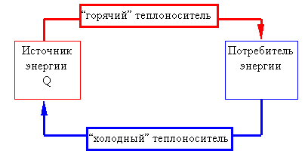
Рассмотрев способы возможные теплообмена, вернемся к вопросу о передаче тепловой энергии в условиях АЭС или ТЭС. Как известно, на работающих станциях процесс преобразования энергии источника в тепловую происходит непрерывно и в случае прекращения теплоотвода произойдет неизбежный перегрев установки. Следовательно на ряду с источником необходим потребитель тепловой энергии, который будет забирать тепло и либо преобразовывать его в другие формы энергии либо передавать его в другие системы. Передачу тепла от источника к потребителю осуществляется с помощью теплоносителя. На основании выше сказанного можно изобразить простейший тепловой контур, содержащий источник энергии, потребитель энергии, и тракты теплоносителя.

Упрощенная принципиальная тепловая схема AЭС с реактором типа РБМК-1000
Реакторная установка РБМК-1000 является одноконтурной по теплоносителю, поскольку вода пройдя реактор, нагревшись и частично испарившись, в виде пара поступает в турбину и совершив работу снова возвращается в реактор. Но в тепловой схеме можно выделить два тепловых контура, со своими источниками и потребителями тепловой энергии.
Контур многократной принудительной циркуляции (КМПЦ)
Источником тепловой энергии, как и на всех АЭС, является активная зона реактора. В качестве теплоносителя используется вода, которая проходя через активную зону реактора частично испаряется. На выходе из реактора вода содержит в среднем 15% пара (паросодержание p = 0.15). Давление воды в трактах теплоносителя 0.7 МПа (около 70 атм.) при таком давлении температура кипения воды 284 ° С. Пароводяная смесь из реактора направляется в барабан сепаратор, который в тепловом контуре, выполняет роль потребителя тепловой энергии. В барабане сепараторе из пароводяной смеси забирается пар и добавляется питательная вода, на выходе из барабана сепаратора мы получаем воду в качестве "холодного" теплоносителя,причем температура практически остается такой же.
В качестве способа теплообмена используется вынужденная конвекция, другими словами используется насос для прокачки теплоносителя через активную зону реактора.
На основании выше сказанного можно изобразить тепловую схему, для контура многократной принудительной циркуляции (КМПЦ) реактора РБМК-1000
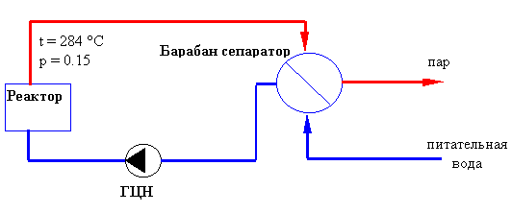
ГЦН - главный циркуляционный насос.

Второй тепловой контур.
Рассмотрим второй тепловой контур. Барабан сепаратор, забирая тепловую энергию вместе с паром из первого контура, где он является потребителем, отдает ее во второй контур. Следовательно он является источником тепловой энергии для второго теплового контура.
"Горячим" теплоносителем является пар, отделенный от пароводяной смеси в барабане сепараторе. Температура пара около 284 ° С давление Р = 7 МПа.
После барабана сепаратора, пар поступает в турбину, где он вращает ротор (происходит преобразование тепловой энергии в механическую), турбина является потребителем тепловой энергии. С ротором турбины жестко связан ротор электрического генератора, вырабатывающий электроэнергию. Параметры пара на выходе из турбины: температура - 30 ° С, давление P - 0.004 МПа. После турбины пар необходимо перевести в жидкое состояние, то есть превратить воду, этот процесс происходит в конденсаторе. Пар в конденсаторе предает свою тепловую энергию воде, которая поступает из пруда охладителя, конденсатор, таким образом, также является потребителем энергии. На выходе из конденсатора мы получаем воду, с параметрами близким к параметрам пара, которая является "холодным" теплоносителем для второго теплового контура. Эта вода, пройдя через несколько вспомогательных устройств, становится питательной водой и с помощью питательного насоса подается в барабан сепаратор.
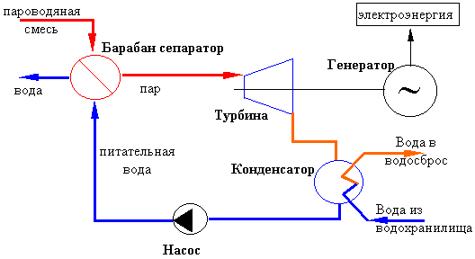
Следует понимать, что выше описанная схема является, только приближением к реальной тепловой схеме. В ней отражены только ключевые элементы необходимые для понятия базовых принципов работы энергоустановки. Такие важные элементы как деаэратор, конденсатный насос, промежуточные подогреватели, не показаны в данной схеме.

Потери тепловой энергии в тепловом контуре.
В схеме присутствуют два потребителя тепловой энергии. Первый - турбина преобразует тепловую энергию в механическую, которая в генераторе преобразуется в электрическую, таким образом совершается полезное преобразование энергии. Второй потребитель - конденсатор превращает тепловую энергию пара в тепловую энергию воды водохранилища. Тепловая мощность реактора РБМК-1000 приблизительно 3200 МВт а электрическая мощность реакторной установки 1000 МВт. 2200 МВт тратится на обогрев водохранилища и окружающей среды. Получение незамерзающего зимой водоема с большой натяжкой можно назвать полезным преобразованием энергии, однако обойтись без таких потерь тепловой энергии невозможно.
В термодинамике есть теорема о предельном КПД (коэффициент полезного действия) для преобразования тепловой энергии в механическую.
Попробуем понять, не пользуясь этой теоремой, необходимость конденсатора в тепловой схеме. В турбине происходит снижение температуры и давления пара за счет совершения работы (вращение ротора), понятно что температуру и давление нельзя снижать бесконечно (трудно получить арктическую температуру, и космический вакуум без дополнительных и дорогих установок), поэтому на выходе из турбины мы получаем пар с температурой - 30 ° С, давлением P - 0.004 МПа (0.04атм.). Однако даже такой пар, который нельзя использовать, ни для обогрева, ни для вращения ротора турбины, содержит количество тепловой энергии почти в два раза большее чем он отдал проходя через турбину. Эта энергия передается охлаждающей воде в конденсаторе при превращении пара в воду, температура при этом остается приблизительно 30° .
Теплообмен в активной зоне реактора
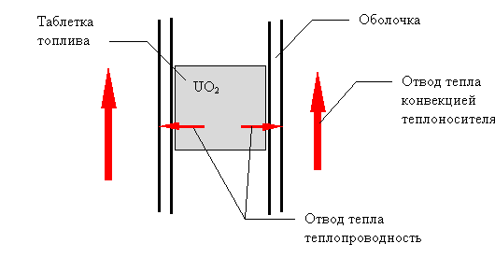
Рассмотрим более подробно источник тепловой энергии АЭС. Как уже говорилось ядерная энергия высвобождается в результате деления ядер. Основным делящимся элементом, в большинстве современных энергетических реакторов, являются ядра урана, а именно изотопа с атомной массой 235 ( ²³⁵U. Обычно топливо применяется в виде таблеток UO₂ помещенных в металлическую трубку. В реакторе РБМК трубка диаметром 13.5 мм выполнена из циркониевого сплава. Герметично заваренная заглушками трубка, с таблетками топлива называется тепловыделяющим элементом (ТВЭЛ). ТВЭЛы, в работающем реакторе, омываются потоком теплоносителя .
В результате деления, тепловая энергия выделяется в таблетке, которая нагревается. За счет теплопроводности тепловая энергия предается на оболочку. Теплоноситель омывая оболочку снимает тепловую энергию и нагревается, в РБМК теплоноситель частично испаряется.
Как уже упоминалось, при рассмотрении способов теплообмена, чем больше разность температур между горячей и холодной точками, тем больше тепловой поток. Однако температуру нельзя поднимать до бесконечности, максимальная температура таблетки топлива ограничена температурой плавления, для UO₂ она составляет приблизительно 1800 град С. Самая горячая точка таблетки находится в ее середине. Для оболочки твэла из циркония, максимальная температура 320-350 град С. При большей температуре его прочностные характеристики ухудшаются (повышается ползучесть). В процессе эксплуатации реактора необходимо не допускать превышение предельных температур, поскольку разрушение ТВЭЛа ведет к выходу сильно радиоактивных продуктов деления в теплоноситель и их разнос по трубопроводам.

Ядерные реакции
Ядерная реакция - это процесс превращения ядер в результате их взаимодействия с элементарными частицами или с другими ядрами.
Первые ядерные реакции происходили при бомбардировки заряженными частицами (ядрами гелия, протонами) различных элементов. При этом, энергия затраченная на разгон налетающих частиц значительно превосходила энергию, полученную в результате реакции. Разгон частиц необходим для преодоления сил электрического сопротивления (положительно заряженное ядро отталкивает положительно заряженные ядра, альфа-частицы и протоны). Если в качестве налетающей частицы использовать нейтрон, который не имеет заряда, то необходимость в разгоне пропадает. Поэтому в настоящие время в ядерных реакторах определяющими реакциями являются ядерные реакции нейтронов с ядрами веществ находящихся в активной зоне. Рассмотрим самые важные из них:
Реакция деления.
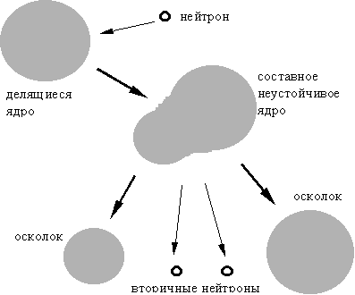
Механизм деления, проще всего представить с помощью капельной модели ядра. В каплю “ядерной жидкости” попадает нейтрон. Под действием внесенной энергии в капле возникают колебания формы, от сферической до форы двух грушеобразных частей с перешейком между ними если внесенной неторном энергии достаточно, то перешеек рвется - ядро разваливается на два осколка.
После деления урана, как правило, образуются два осколка с соотношением масс 2 к 3 и несколько нейтронов.
В принципе, если нейтрон обладает достаточно большой энергией, то разделится может любое ядро. В большинстве ядерных реакторов главным делящимся изотопом является изотоп урана ²³⁵U. При делении урана образуются два ядра-осколка и два или три нейтрона (в среднем около 2.5 нейтрона на один акт деления). При делении одного ядра выделяется приблизительно 3.15× 10⁻¹³Дж энергии.
Реакция радиационного захвата.
После захвата нейтрона составное ядро может и не испытать деления, излишек энергии сбрасывается путем испускания гамма-квантов. В этом случае говорят о реакции радиационного захвата.
Вследствие этой реакции металлические детали, находящиеся в АЗ активируются. То есть в них образуются новые изотопы, например: ядро железа, захватывая нейтрон, превращается в радиоактивный изотоп. Метало-конструкции после интенсивного облучения нейтронами представляют опасность для персонала.
Реакция рассеяния.
При взаимодействии нейтрона с ядром возможен случай, когда составное ядро не образуется. Происходит столкновение и разлет в разные стороны нейтрона и ядра. В этом случае говорят об упругом рассеянии. Нейтрон, ударившись о ядро, снижает свою скорость и изменяет направление движения, этот процесс называют замедлением.
Чем легче ядро, с которым столкнулся нейтрон, тем больше снижение скорости.
Неупругое рассеяние - это процесс когда, после столкновения с нейтроном, образуется составное ядро, но из него почти мгновенно вылетают нейтрон, и гамма квант. В этом случае кинетическая энергия нейтрона уменьшается на величину энергии гамма кванта и энергии полученной ядром. Нейтрон замедляется.
Условиях, при которых реакция деления будет самоподдерживающееся: для этого необходимо, чтобы хотя бы один из нейтронов, полученный в результате первого акта деления, взывал второй акт деления. Нейтроны, вызвавшие первые акты деления, называют нейтронами первого поколения, вторые - второго поколения.
_________________
Коэффициент размножения (К_{эф}) - это отношение количества нейтронов второго поколения к количеству нейтронов первого поколения

При К_{эф} < 1 реакция деления затухает.
При К_{эф} = 1 реакция деления происходит на постоянной мощности (нормальный режим работы реактора).
При К_{эф} > 1 реакция деления разгоняется (увеличение мощности).
Для осуществления преобразования ядерной энергии в электрическую, необходимо поддерживать в реакторе К_{эф} = 1.

Нейтроны, сталкивающиеся с ядрами обладают различной энергией. В физике ядерного реактора принята единица измерения энергии - мега электрон-вольт [МэВ] 1 МэВ = 1.602 × 10⁻¹³ Дж (1 МэВ =1 000 000 эВ). В зависимости от энергии принято делить нейтроны на группы:
тепловые - энергия движения которых соизмерима энергией теплового движения среды Е < 0.5 эВ.
замедляющиеся - энергия которых лежит в диапазоне от 0.5 эВ до 2000 эВ.
быстрые - E > 2000 эВ.
Основным топливом в ядерных реакторах является уран.
В результате исследований было установлено, что деление изотопа урана ²³⁸U возможно только нейтронами с энергией большей 1 МэВ, но вероятность деления (сечение реакции деления), при таких энергиях в 4 раза меньше чем захвата или рассеяния. Другими словами из 5 нейтронов столкнувшихся с ядром ²³⁸U, только 1 вызовет деление. При меньших энергиях возможны только радиационный захват или рассеяние. Причем при энергиях 7 эВ - 200эВ сечение захвата очень сильно возрастает (Резонансный захват). Нейтроны поглощаются без деления и выбывают из цепной реакции.
Для изотопа урана ²³⁵U деление возможно нейтронами любых энергий, однако, вероятность деления (сечение реакции деления) для тепловых нейтронов в 100 раз больше чем для быстрых нейтронов c энергией 5 - 6 МэВ.

Цепная реакция деления.
Рассмотрим реакцию деления в смеси изотопов урана ²³⁸U и ²³⁵U.
В отдельных актах деления энергия рождающихся нейтронов может принимать значения от 100 эВ, до 10 МэВ. Средняя энергия около 2 МэВ. Нейтроны с такой энергией, могут разделить изотопы ²³⁸U, но как было сказано выше, на 1 нейтрон вызвавший деление ²³⁸U, придется четыре захваченных без деления, а в результате деления возникает в среднем 2,5 нейтрона, следовательно, коэффициент размножения К_{эф} = 5/2.5 = 0.5 - реакция затухающая. Можно сделать вывод, что при наличии только одного изотопа ²³⁸U осуществить цепную реакцию невозможно.
Нейтроны рожденные при делении с энергией 2 МэВ, в результате рассеяния потеряют свою энергию (замедлятся), чем ниже их энергия, тем больше эффективное сечение деления для изотопа ²³⁵U, однако в процессе замедления в какой-то момент времени энергия нейтронов будет находиться в диапазоне 7 эВ - 200 эВ, где сечение захвата для ядер ²³⁸U очень сильно возрастает. Поэтому до тепловой энергии, где вероятность деления ²³⁵U максимальна, сможет замедлится лишь малая часть нейтронов.
В естественном уране количество изотопа ²³⁵U составляет 0.7 % остальное ²³⁸U и для осуществления реакции необходимо произвести обогащение, увеличить концентрацию изотопа ²³⁵U таким образом, чтобы нейтроны после рождения сталкивались с ядрами ²³⁵U чаще, чем с ядрами ²³⁸U. В этом случае мы можем осуществить цепную реакцию деления на быстрых нейтронах.
Другим способом осуществления реакции деления в уране является использование замедлителя, например воды. Если нейтрон после рождения столкнется с ядром водорода, то он сбросит часть своей энергии, после нескольких столкновений (около 14) его энергия снизится до уровня тепловой, где вероятность деления ²³⁵U максимальна. В этом случае мы можем получить цепную реакцию в смеси изотопов урана с меньшем обогащением по ²³⁵U.
Реакторы, в которых большинство актов деления вызвано тепловыми нейтронами, называют реакторами на тепловых нейтронах. В таких реакторах обязательно используется замедлитель. В качестве замедлителей обычно используют:
Воду Н₂О - реакторы типа ВВЭР, PWR;
Тяжелую воду D₂O - реакторы типа CANDU;
Графит - реакторы типа РБМК, Magnox, HTGR.
В реакторе РБМК в качестве замедлителя используют графит. Нейтроны в них теряют свою энергию (замедляются) при столкновении с ядрами углерода. Причем количество столкновений необходимое для замедления быстрого нейтрона до теплового составляет для углерода около 114.

Управление цепной реакцией деления.
Необходимым условием для осуществления практической реализации цепной реакции деления, является наличие критической массы делящейся среды. Однако это не единственное условие. Получив критическую массу делящегося вещества, мы можем получить атомную бомбу, вместо атомной станции, если не сможем управлять цепной реакцией деления.
Процесс управления цепной реакцией сводится в конечном счете к изменению коэффициента размножения Кэф.

Практическая реализация управления реактором.
В современных энергетических реакторах управление цепной реакцией осуществляется путем введением в активную зону веществ поглощающих нейтроны. Помещая в активную зону стержень, содержащий поглощающий элемент, например бор, мы уменьшаем коэффициент размножения (вводим отрицательную реактивность), за счет того, что часть нейтронов, поглощаясь на ядрах бора, выбывает из цепной реакции. Если вернутся к формуле четырех сомножителей, мы уменьшаем величину θ ₅1 - вероятность нейтронов поглотится в ²³⁵U. Вытаскивая стержень, мы увеличиваем θ ₅ , следовательно, увеличиваем коэффициент размножения.
Последовательность действий при увеличении мощности работающего реактора.
1 Выводится поглощающий стержень (вносится положительная реактивность). Коэффициент размножения становится больше 1, количество нейтронов и реакций деления растет, увеличивается мощность;
2 Выдерживается до требуемого значения время, необходимое для увеличения мощности;
3 Поглощающий стержень возвращается в исходное состояние (вносится отрицательная реактивность). Коэффициент размножения становится равным 1 Количество нейтронов во всех поколениях одинаково, мощность стабилизируется на новом уровне.
Поглощающий стержень, в данном случае, является органом регулирования реактивности. (В реакторе РБМК управляющие стержни содержат втулки из карбида бора заключенные в трубку из алюминиевого сплава диаметром 50 или 70 мм. Каждый регулирующий стержень помещен в отдельный канал и охлаждается водой контура СУЗ (система управления и защиты) при средней температуре 50 ° С. По своему назначению стержни делятся на стержни АЗ (аварийной зашиты), в РБМК таких стержней 24 штуки. Стержни автоматического регулирования - 12 штук. Стержни локального автоматического регулирования - 12 штук, стержни ручного регулирования -131, и 32 укороченных стержня поглотителя (УСП). Всего имеется 211 стержней. Причем укороченные стержни вводятся в АЗ снизу, остальные сверху.)
Кроме регулирующего стержня на реактивность оказывают влияние другие факторы, например: изменение плотности теплоносителя, изменение температуры и т.д. Знание и учет этих явлений являются важными аспектом безопасности при проектировании и эксплуатации атомных реакторов.

Последовательность событий
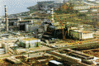
Чернобыльская Атомная Электростанция расположена на севере Украины, в месте впадения реки Припять в Днепр. Строительство начато в 1976 году. Всего было построено 4 блока по 1000 МВт каждый. Авария на четвертом блоке ЧАЭС 26 апреля 1986 года произошла не во время нормального функционирования реактора.
Это случилось во время эксперимента по изучению резервов безопасности реактора в различных ситуациях. Эксперимент намечалось проводить при пониженной мощности реактора. Эксперимент совпал с плановым гашением реактора. Обычно реакторы не только вырабатывают электроэнергию, но и потребляют ее для работы насосов системы охлаждения. Эта энергия берется из обычной электросети. Если же нормальное электроснабжение нарушается, то возможно переключение части вырабатываемой атомным реактором электроэнергии на нужды системы охлаждения реактора. Однако если действующий реактор не вырабатывает электроэнергию, такое происходит в процессе гашения реактора, то необходим внешний автономный источник питания - генератор. На запуск генератора требуется некоторое время, поэтому он не может обеспечить реактор необходимой электроэнергией сразу. Во время эксперимента на четвертом блоке ЧАЭС намеревались показать, что мощности электрического тока, вырабатываемого вращающимися по инерции турбинами после гашения реактора, достаточно для питания насосов охлаждения до включения дизельных генераторов. Ожидалось, что насосы обеспечат циркуляцию охладителя, достаточную для обеспечения безопасности реактора.
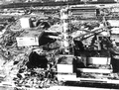
Много различных отчетов, объясняющих причины аварии, было опубликовано с тех пор. Но в этих отчетах много неувязок. Многие исследователи толковали некоторые данные каждый по-своему. С течением времени появилось еще больше различных толкований. Кроме того, некоторые авторы были лично заинтересованы в этом деле. Однако в большинстве отчетов сходна последовательность событий, которые привели к аварии.

25.04.1986.
01:06 Началось запланированное гашение реактора. Постепенное снижение тепловой мощности реактора. (При нормальной работе тепловая мощность реактора составляет 3200 МВт).
03:47 Снижение мощности реактора прервано на 1600 МВт.
14:00 Аварийная система охлаждения была отключена. Это входило в программу эксперимента. Это было сделано, чтобы препятствовать прерыванию эксперимента. Это действие непосредственно не привело к аварии, но если бы аварийная система охлаждения не была отключена, возможно, последствия не были бы такими тяжелыми.
14:00 Намечалось дальнейшее снижение мощности. Однако диспетчер электросети Киева попросил оператора реактора продолжить выработку электроэнергии, чтобы удовлетворить потребности города в электроэнергии. Поэтому мощность реактора была оставлена на 1600 МВт. Эксперимент был задержан, а сначала его намеревались провести в течение одной смены.
23:10 Было рекомендовано продолжить снижение мощности.
24:00 Конец смены.

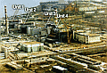
26.04.1986.
00:05 Мощность реактора была уменьшена до 720 МВт. Продолжалось снижение мощности. Теперь доказано, что безопасное управление реактором в той ситуации было возможно на 700 МВт, т.к. иначе "пустотный" коэффициент реактора становится положительным.
00:28 Мощность реактора снижена до 500 МВт. Управление было переключено на авторегулирующуюся систему. Но тут либо оператор не дал сигнал удержания реактора на заданной мощности, либо система не отреагировала на этот сигнал, но внезапно мощность реактора упала до 30 МВт.
00:32(примерно) В ответ оператор стал поднимать управляющие стержни, пытаясь восстановить мощность реактора. В соответствии с Требованиями по технике безопасности оператор должен был согласовать свои действия с главным инженером, если эффективное число поднимаемых стержней больше 26. Как показывают сегодняшние расчеты, в тот момент требовалось поднять меньшее число управляющих стержней.
01:00 Мощность реактора возросла до 200 МВт.
01:03 Был подключен дополнительный насос к левому циклу охлаждающей системы, чтобы увеличить циркуляцию воды через реактор. Это входило в планы эксперимента.
01:07 Был подключен дополнительный насос к правому циклу охлаждающей системы (тоже по плану эксперимента). Подключение дополнительных насосов вызвало ускорение охлаждения реактора. Это также привело к уменьшению уровня воды в пароразделителе.
01:15 Автоматическая система управления пароразделителем была отключена оператором, чтобы продолжить действия с реактором.
01:18 Оператор увеличил ток воды, пытаясь решить проблемы в системе охлаждения.
01:19 Еще несколько управляющих стержней выдвинуто, чтобы увеличить мощность реактора и поднять температуру и давление в пароразделителе. Правила эксплуатации требовали, чтобы как минимум 15 управляющих стержней все время оставались в активной зоне реактора. Предполагается, что в тот момент в активной зоне уже оставалось всего 8 управляющих стержней. Однако в активной зоне оставались автоматически управляемые стержни, это позволяло увеличить эффективное число управляющих стержней в активной зоне реактора.
01:21:40 Оператор уменьшил ток воды через реактор до нормального, чтобы восстановить уровень воды в пароразделителе, при этом уменьшилось охлаждение активной зоны реактора.
01:22:10 В активной зоне начал образовываться пар (закипела охлаждающая реактор вода).
01:22:45 Данные, полученные оператором, сигнализировали об опасности, но создавали впечатление, что реактор все еще оставался в устойчивом состоянии.
01:23:04 Закрыли клапаны турбин. Турбины все еще вращались по инерции. Это, собственно, и было началом эксперимента.
01:23:10 Автоматически управляемые стержни были удалены из активной зоны. Стержни поднимались примерно 10 сек. Это была нормальная реакция, чтобы скомпенсировать уменьшение реактивности, последовавшее за закрытием клапанов турбины. Обычно уменьшение реактивности вызывается увеличением давления в охлаждающей системе. Это должно было привести к уменьшению пара в активной зоне. Однако ожидаемого уменьшения пара не последовало, т.к. ток воды через активную зону был мал.
01:23:21 Парообразование достигло такой точки, когда из-за собственного положительного "пустотного" коэффициента дальнейшее парообразование приводит к быстрому увеличению тепловой мощности реактора.
01:23:35 Началось неконтролируемое образование пара в активной зоне.
01:23:40 Оператор нажал кнопку "Авария" (AZ-5). Управляющие стержни начали входить сверху активной зоны. При этом центр реактивности переместился вниз активной зоны.
01:23:44 Мощность реактора резко увеличилась и примерно в 100 раз превысила проектную.
01:23:45 ТВЭЛы начали разрушаться. В топливных каналах создалось высокое давление.
01:23:49 Топливные каналы стали разрушаться.
01:24 Последовало два взрыва. Первый - из-за гремучей смеси, образовавшейся в результате разложения водяного пара. Второй был вызван расширением паров топлива. Взрывы выбросили сваи крыши четвертого блока. В реактор проник воздух. Воздух реагировал с графитовыми стержнями, образуя оксид углерода II (угарный газ). Этот газ вспыхнул, начался пожар. Кровля машинного зала сделана из материалов, которые легко воспламеняются. (Из тех самых, которые использовались на ткацкой фабрике в Бухаре, которая полностью сгорела в начале 70-х годов. И хотя некоторые работники после случая в Бухаре были отданы под суд, эти же материалы использовались при строительстве АЭС.)
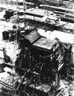
8 из 140 тонн ядерного топлива, содержащих плутоний и другие чрезвычайно радиоактивные материалы (продукты деления), а также осколки графитового замедлителя, тоже радиоактивные, были выброшены взрывом в атмосферу. Кроме того, пары радиоактивных изотопов йода и цезия были выброшены не только во время взрыва, но и распространялись во время пожара. В результате аварии была полностью разрушена активная зона реактора, повреждено реакторное отделение, деаэраторная этажерка, машинный зал и ряд других сооружений.
Были уничтожены барьеры и системы безопасности, защищающие окружающую среду от радионуклидов, содержащихся в облученном топливе, и произошел выброс активности из реактора. Этот выброс на уровне миллионов кюри в сутки, продолжался в течение 10 дней с 26.04.86. по 06.05.86., после чего упал в тысячи раз и в дальнейшем постепенно уменьшался. По характеру протекания процессов разрушения 4-го блока и по масштабам последствий указанная авария имела категорию запроектной и относилась к 7-ому уровню (тяжелые аварии) по международной шкале ядерных событий INES.
Уже через час радиационная обстановка в городе была ясна. Никаких мер на случай аварийной ситуации там предусмотрено не было: люди не знали, что делать. По всем инструкциям и приказам, которые существуют уже 25 лет, решение о выводе населения из опасной зоны должны были принимать местные руководители. К моменту приезда Правительственной комиссии можно было вывести из зоны всех людей даже пешком. Но никто не взял на себя ответственность (шведы сначала вывезли людей из зоны своей станции, а только потом начали выяснять, что выброс произошел не у них).
На работах в опасных зонах (в том числе в 800 метрах от реактора) находились солдаты без индивидуальных средств защиты, в частности, при разгрузке свинца. Потом выяснилось, что такой одежды у них нет. В подобном положении оказались и вертолетчики. И офицерский состав, в том числе и маршалы, и генералы напрасно бравировали, появляясь вблизи реактора в обычной форме. В данном случае необходима была разумность, а не ложное понятие смелости. Водители при эвакуации Припяти и при работах по обвалованию реки также работали без индивидуальных средств защиты. Не может служить оправданием, что доза облучения составляла годовую норму - в основном это были молодые люди, а следовательно, это скажется на потомстве. Точно также принятие для армейских подразделений боевых норм - это крайняя мера в случае военных действий и при проходе через зону поражения от ядерного оружия. Такой приказ был вызван как раз отсутствием в данный момент средств индивидуальной защиты, которые на первом этапе аварии были только у спецподразделений. Вся система гражданской обороны оказалась полностью парализованной. Не оказалось даже работающих дозиметров. Остается только восхищаться работой и мужеством пожарного подразделения. Они предотвратили развитие аварии на первом этапе. Но даже подразделения, находящиеся в Припяти, не имели соответствующего обмундирования для работы в зоне повышенной радиации. Как всегда достижение цели обошлось ценой многих и многих жизней.
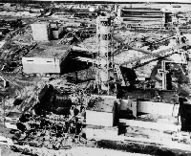
После двух взрывов, произошедших в ночь на 26.04.86 г. на 4-ом блоке ЧАЭС часть конструкций реакторного блока, деаэраторной этажерки, машинного зала и других зданий оказались разрушенными. Главные повреждения зданий, которые удалось обнаружить при внешнем осмотре и при проникновении в доступные (по уровню радиации и степени разрушения) помещения, сводились к следующему:
Разрушения 4-го блока после аварии
Реакторный блок:
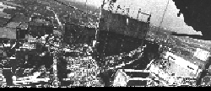
Активная зона разрушена полностью. Ее фрагменты выброшены взрывом в развал здания, на крыши соседних зданий, площадки вентиляционной трубы, разбросаны по прилегающей территории. Верхняя плита биологической защиты (схема "Е") сорвана с места и стоит поперек шахты реактора. Стены и перекрытия центрального зала реактора разрушены, смещены перекрытия и разрушены стены помещений барабан - сепараторов. Сорвана и обрушилась вниз погрузо-разгрузочная машина. Помещение северных главных циркуляционных насосов (ГЦН) разрушены полностью, помещение южных ГЦН - частично.
Деаэраторная этажерка:
Разрушены два верхних этажа, колонны каркаса смещены в сторону машинного зала.
Машинный зал:
В результате пожара и падения обломков во многих местах разрушена кровля, взрывной волной деформированы несколько строительных ферм, смещены колонны каркаса по оси "А".
Блок вспомогательных систем реакторного отделения (ВСРО):
Имеет локальные разрушения.
Система аварийного охлаждения реактора (САОР):
Разрушена полностью и завалена строительными конструкциями.
После взрыва территория, непосредственно прилегающая к разрушенному блоку, была загрязнена разбросанными фрагментами активной зоны: обломками ТВЭЛов, кирпичами графитовой кладки, элементами конструкций. Они попали на крышу и внутрь машинного зала, деаэраторной этажерки, на крышу третьего блока, металлические опоры трубы и т.п.1

«Укрытие» («Саркофаг»)
15 мая 1986 г. было принято Постановление ЦК КПСС и Совета Министров СССР, в котором основные работы по ликвидации последствий аварии поручались Минсредмашу. Главной задачей было сооружение объекта "Укрытие" ("Саркофаг") четвертого энергоблока ЧАЭС. Буквально в считанные дни, практически на пустом месте, появилась мощная организация УС-605, включающая в себя шесть строительных районов, возводивших различные элементы "Укрытия", монтажный и бетонный заводы, управления механизации, автотранспорта, энергоснабжения, производственно-технической комплектации, санитарно-бытового обслуживания, рабочего снабжения (включая столовые), а также обслуживания баз проживания персонала. В составе УС-605 был организован отдел дозиметрического контроля (ОДК). Подразделения УС-605 дислоцировались непосредственно на территории ЧАЭС, в г.Чернобыле, в г.Иванполе и на станции Тетерев Киевской области. Базы проживания и вспомогательные службы размещались на расстоянии 50 - 100 км от места проведения работ. С учетом сложной радиационной обстановки и необходимости соблюдения требований, норм и правил радиационной безопасности был установлен вахтовый метод работы персонала с продолжительностью вахты 2 месяца. Численность одной вахты достигала 10000 человек. Персонал на территории ЧАЭС работал круглосуточно в 4 смены. Весь персонал УС-605 комплектовался из специалистов предприятий и организаций Минсредмаша, а также военнослужащих (солдат, сержантов, офицеров), призванных из запаса для прохождения военных сборов и направленных в Чернобыль (так называемых "партизан"). Задача захоронения разрушенного энергоблока, стоявшая перед УС-605, была сложна и уникальна, поскольку не имела аналогов в мировой инженерной практике. Сложность создания подобного сооружения, кроме значительных разрушений, существенно усугублялась тяжелой радиационной обстановкой в зоне разрушенного блока, что делало его труднодоступным и крайне ограничивало использование обычных инженерных решений. При сооружении "Укрытия" реализация проектных решений в столь сложной радиационной обстановке стала возможной благодаря комплексу специально разработанных организационно- технических мероприятий, в том числе использование специальной техники с дистанционным управлением. Однако сказывалось отсутствие опыта. Один дорогостоящий робот так и остался на стене "Саркофага", не выполнив своего задания: электроника вышла из строя из-за радиации.
В ноябре 1986 года "Укрытие" было сооружено, а УС-605 - расформировано. Cооружение "Укрытия" было осуществлено за рекордно короткий срок. Однако, выигрыш во времени и стоимости строительства повлек за собой и ряд существенных трудностей.
_______________________
При создании "Укрытия" рассматривались две группы проектов и предпочтение было отдано той, в которой предлагалось максимальным образом использовать конструкции разрушенного блока. Это позволяло во много раз выиграть в стоимости и в сроках строительства. Действительно, от момента принятия решения о возведении "Укрытия" до завершения его строительства прошло полгода, для сооружения таких масштабов и такой сложности - случай беспрецедентный. Однако, платой за выигрыш стала не только огромная коллективная доза, полученная строителями, но и принципиальные недостатки самого объекта. Необходимость возводить новые конструкции в непосредственной близости от разрушенного блока в огромных радиационных полях заставляли строителей использовать дистанционную технику - краны "Демаг", бетоные насосы дистанционного управления - "Путцмайстеры" и т.п. Для соединения многих ответственных конструкций невозможно было использовать сварку, а дистанционный монтаж не позволял пригонять точно друг к другу большие металлические конструкции.
Это явилось причиной первого из крупных недостатков "Укрытия" - негерметичности, большого количества щелей (их общая площадь, по последующим подсчетам, оценивалась как 1000 м² ).
Радиационные поля не дали возможности по всем правилам оценить прочность многих из опор - старых конструкций, подвергшихся действию взрыва и пожара. А на эти конструкции опирались главные несущие балки возводимого сооружения.
Применение дистанционных методов бетонирования привело к тому, что большие массы бетона не попали в назначенное место. Они протекли в разрушенное здание, затруднили или сделали вообще невозможным проход во многие помещения и их разведку, существует неуверенность в надежном бетонировании опор.
Под слоем бетона остались сотни тонн ядерного топлива. Сейчас никому неизвестно, что происходит с ним. Есть предположения, что там может возникнуть цепная реакция, тогда возможен тепловой взрыв. На исследования происходящих процессов как всегда нет денег. Кроме того, до сих пор часть сведений утаивается.

Строительство "Укрытия".
Первыми шагами при строительстве «Укрытия» было создание перегородок и стен, отделяющих поврежденный 4-й блок от 3-го блока. В машинном зале между энергоблоками была возведена монолитная стена толщиной 2.3 м до отм.+19.0, а выше толщиной 1.4 м. В деаэраторной этажерке разделительные стены выполнены монолитными железобетонными, толщиной 1 м по оси "Б" между "41"-"35" и по оси "41" между "Б"-"В" В реакторном блоке разделительная стена до отм. +12.0 м между осями "Т"-"Л" выполнена путем заполнения бетоном транспортного коридора между осями "41"-"42". В других местах использованы существующие стены и перегородки с соответствующей заделкой проемов,отверстий,щелей и т.п.
Более поздние проверки выяснили, что на верхних этажах перегородка между 3-им и 4-ым блоками не является герметичной и между ними существует воздухообмен.
По периметру 4-го энергоблока сначала были выполнены "пионерные" защитные стены из железобетона высотой:
- около 6 метров - со стороны завала /северная сторона блока/;
- около 8 метров - с южной и западной сторон;
"Пионерные" защитные стены были предназначены для обеспечения безопасности производства строительно-монтажных работ по сооружению "Укрытия".
Северная каскадная стена была выполнена из бетона в виде уступов высотой около 12 метров. Опалубка уступов изготовлялась из металлических щитов. Каждый последующий уступ выполнялся с возможно большим приближением к разрушенному блоку. Внутри уступов укладывались изношенные и поврежденные металлоконструкции, а также контейнеры с высокоактивными отходами.
Сохранившаяся западная стена , снаружи, закрыта стеной с контрфорсами высотой до 50 метров (по оси "51").
Для создания покрытия над центральным залом реактора и деаэраторной этажеркой необходимо было найти опоры для установки новых несущих конструкций. Причем, расстояния между опорами не должны были превышать предельных размеров, обеспечивающих монтаж покрытия подъемным краном "Демаг". После исследований сохранившихся конструкций были приняты следующие решения по устройству покрытия над центральным залом реактора и деаэраторной этажеркой.
Для сооружения кровли поверх центрального зала и деаэраторной этажерки было необходимо создать опоры для новых конструкций. Были уложены балки Б1и Б2 и балка “Мамонт” на которые опиралась металлическая крыша. Над центральным залом был сделан трубный накат.
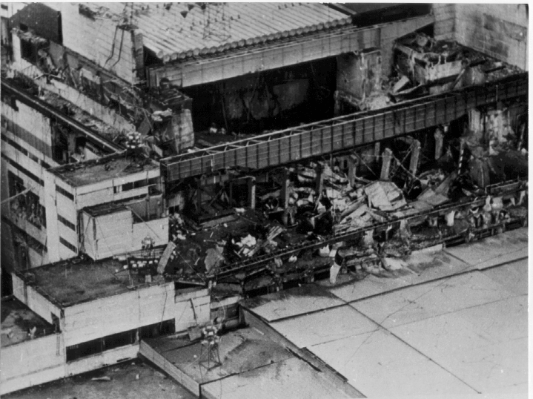

Рис. Балка-«Мамонт»
Медицинские аспекты
Министерство здравоохранения Украины подвело итоги: свыше 125 тысяч умерших к 1994 году, только в прошлом году с влиянием аварии на ЧАЭС связаны 532 смерти ликвидаторов; тысячи кв.км. загрязненных земель . Через тринадцать лет после аварии проявляется воздействие эффектов облучения, которое наложилось на общее ухудшение демографической ситуации и состояние здоровья населения пострадавших государств. Уже сегодня свыше 60% лиц, которые были в то время детьми и подростками и проживали на загрязненной территории, составляют группу риска заболеть раком щитовидной железы. Действие комплексных факторов, характерных для Чернобыльской катастрофы, привело к росту заболеваемости детей, особенно болезнями крови, нервной системы, органов пищеварения и дыхательных путей. Значительно чаще взрослые и дети болеют теперь инфекционными болезнями, анемией, более распространенной стала патология всех жизненно важных органов. Авария на Чернобыльской АЭС чаще вызывает онкологические заболевания у мужчин. По его словам, до 90% радионуклеидов выводятся из организма человека в основном через мочеиспускательные каналы, вызывая онкологические заболевания мочевого пузыря. За последние 10 лет на Украине количество таких заболеваний выросло более чем в 1,5 раза. Есть все основания утверждать, что у тех, кто проживает в загрязненных после аварии зонах, происходит постепенное, а нередко и активное ослабление иммунной системы, по существу, люди становятся беззащитными перед болезнями. Пристального внимания требуют сейчас лица, принимавшие непосредственное участие в ликвидации аварии. Сегодня их насчитывается свыше 432 тысяч человек. За годы наблюдения общая их заболеваемость возросла до 1400%. Утешаться остается лишь тем, что результаты воздействия аварии на население, могли бы быть намного хуже, если бы не активная работа ученых и специалистов. За последнее время разработано около ста методических, нормативных и инструктивных документов. Но на их реализацию не хватает средств...

Современная ситуация последствий Чернобыльской катастрофы в России

Радиационно-гигиеническая обстановка
К настоящему времени около 100 тысяч чел. подвергаются дополнительному облучению в дозах свыше 1мЗв/год, а в 4-х населенных пунктах средние дозы дополнительного облучения превышают 5 мЗв/год. На больших территориях отмечаются случаи обнаружения радиоактивных веществ в сельскохозяйственной продукции в количествах превышающих допустимые значения, в том числе в молоке, в грибах и ягодах. Ухудшение экономической ситуации обусловило повышения доли продукции собственного производства, лесных грибов и ягод в рационе жителей. По этим причинам в ряде населенных пунктов наблюдается рост доз внутреннего облучения.

Радиоэкологические последствия
Сельское хозяйство. Радиоактивному загрязнению после аварии в России подверглись 2 миллиона 955 тысяч гектаров сельхозугодий, в том числе 171 тысяч га с плотностью 15 Ки/кв.км. и выше. Естественные процессы и реализованные контрмеры позволили многократно снизить бракераж продукции.
Вместе с тем, ухудшение экономической ситуации в стране обусловило сокращение объемов специальных агромероприятий в 1993–1994 годах, что в свою очередь вызвало повышение содержания радиоцезия в растениеводческой продукции и кормах. В Новозыбковском районе, например, уровень загрязнения сена и кормов в 1994 году по сравнению с 1992 годом вырос в среднем 1.5 раза.
Остается нерешенной проблема реабилитация кормовых угодий, расположенных в поймах рек (в водоохранной зоне практически невозможно использование традиционных технологий). В засушливые годы для многих хозяйств эти угодья являются основным источником кормов. В 1994–95 гг. в Брянской области зарегистрированы в продуктах питания в частном секторе слудующие концентрации Cs-137: молоко — 3070 Бк/л, мясо домашних животных — 7 кБк/кг.
Лесное хозяйство. Наибольшее загрязнение лесного фонда наблюдается в Бpянской (228.5 тысяч га), Калужской (159 тысяч га). Тульской (107.6 тысяч га) и Орловской (93 тысяч га) областях, что составляет более 30% общей площади лесного фонда в этих областях Соблюдение принятых технологических условий и ограничений при заготовке позволяет в целом обеспечить нормативное содержание радионуклидов в древо и пиломатериалах. Исключение составляет заготовка дров и хвойно-витаминной муки, которые ранее производились в этих районах в больших количествах. Сегодня на более 59 тысяч га лесов прекращена хозяйственная деятельность. Результат — ухудшение санитарного состояния и возрастание пожароопасности. В Брянской области в этих зонах выявлено 10 тысяч га высохшего леса. Другим примером может служить факт первого выделения возбудителя туляремии в Брянской области. Содержание радиоцезия в мясе диких животных, грибах и ягодах зачастую многократно превышает принятые санитарные уровни и не имеет тенденций к снижению.
Реки и озера. Загрязнение воды и донных отложений практически во всех реках и водоемах не представляет опасности для водопользования. Исключение составляют несколько озер, в том числе озеро Кожановское (запасы цезия около 100 Ки при площади зеркала 6.5 кв.км.). Содержание цезия-137 в образцах рыбы из данного водоема многократно превосходит допустимые уровни.

Демографическая ситуация
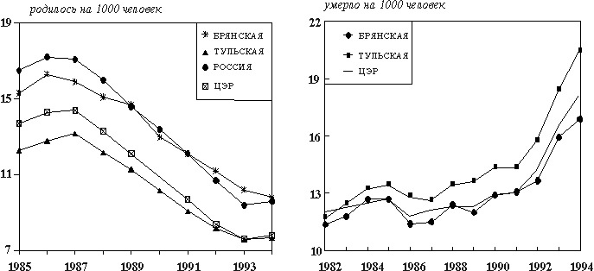
Демографическая ситуация в затронутых аварией районах в целом повторяет драматические тенденции, характерные для современной России — рост смертности и снижение рождаемости и, как следствие этого, естественная убыль населения (рис.8, табл. 3). В отдельные годы (1992–1993 годы), благодаря реализации мер социальной защиты, в зонах радиоактивного загрязнения удавалось добиваться некоторого улучшения показателей по рождаемости и снижения темпов роста смертности. Однако оценки показывают, что в случае пессимистичного варианта социально-экономического развития России демографическая ситуация в наиболее загрязненных районах будет ухудшаться гораздо более высокими темпами, чем в России в целом.
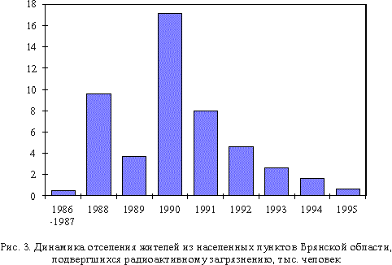

Состояние здоровья населения на загрязненных территориях
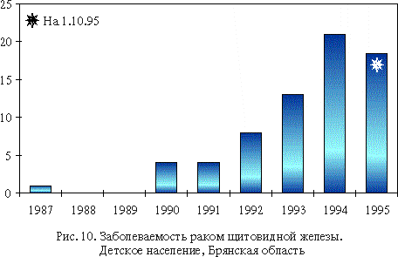
Наиболее вероятным последствием воздействия радиации на человека является риск развития злокачественных новообразований (в первую очередь опухолей щитовидной железы у детей и подростков Брянской области). В связи с ожидаемыми последствиями для всех детей, проживающих на загрязненных территориях было организовано ежегодное медицинское обследование, включающее ультразвуковое обследование щитовидной железы. К настоящему времени в Брянской, Калужской, Орловской и Тульской областях выявлено более 100 случаев рака щитовидной железы у лиц бывших на момент аварии детьми и подростками, что в десятки раз выше средних показателей.
По прогнозам даже в наиболее загрязненных районах не ожидалось возникновения “эпидемии” лейкозов, других онкозаболеваний и генетических нарушений. Проведенные исследования позволяют утверждать, что по состоянию на 1995 г. мы не имеем явного роста лейкемий, сулидных опухолей и генетических нарушений среди населения, подвергшегося радиационному воздействию.
Общая заболеваемость и ее структура на данном этапе количественно и по тенденциям в целом не отличается от процессов, происходящих в России. Однако, местными медицинскими и научными учреждениями выявлены отдельные нарушения в состоянии здоровья: увеличение частоты заболеваемости ишемической болезнью, сахарным диабетом и язвенной болезнью желудка, выявлены признаки угнетения функционирования имунной системы. Для детского населения отмечен рост общей и первичной заболеваемости эндокринной системы, болезнями крови, врожденными аномалиями развития и болезнями органов пищеварения. Отмечается устойчивый рост заболеваемости, связанной с психическими расстройствами.
Наблюдения, проводимые в рамках Национального Российского Чернобыльского регистра, также выявили неблагоприятные тенденции в динамике отдельных классов общесоматических заболеваний у детского и взрослого населения загрязненных территорий.
Большую роль в снижении адаптационных возможностей организма играет высокий уровень тревожности населения загрязненных территорий. Постоянное психо-эмоциональное напряжение, повышенный страх перед радиацией, пассивное ожидание помощи и разочарование при ее отсутствии вызывают неблагоприятные изменения здоровья. У населения загрязненных территорий сформировался психологический дистресс, который выражается в увеличении числа невротических стрессовых расстройств, психосоматических симптомов.
Проводимый мониторинг социально-психологической ситуации в зонах радиоактивного загрязнения позволил установить некоторые тенденции. В начале экономических реформ вплоть до 1993 года, удавалось выявить явное компенсирующее действие Федеральной программы на население. Негативные тенденции, характерные для всей России, проявлялись здесь с некоторой задержкой и в менее выраженных формах. По некоторым показателям (внутренняя напряженность и др.) ситуация в зонах льготного статуса и с правом на отселение оказывалась лучшей, чем в контрольных. Продолжающееся повсеместное снижение уровня жизни и снижение объемов финансирования постепенно нивелировало эти положительные отличия. Не произошло серьезных изменений и с негативными тенденциями. Как и прежде, население гораздо хуже, чем в контрольных территориях, оценивает состояние своего здоровья, состояние загрязнения окружающей среды и своей информированности по этим вопросам.

СПИСОК ИСПОЛЬЗУЕМОЙ ЛИТЕРАТУРЫ
- «ЧЕРНОБЫЛЬСКИЕ ПОСЛЕДСТВИЯ» - сайт в Internet Александра Авраменко (http://histomed.kiev.ua/agapit/ag2/ag02-54r.html)
- Фонд «Эхо Чернобыля» - сайт в Internet (http://chernobyl.araxinfo.com)
- ИБРАЭ – Чернобыльская авария - сайт в Internet (http://www.ibrae.ac.ru/russian)
- «Домашняя страничка Геннадия Панова» – сайт в Internet (http://chernobyl.onego.ru)
- Официальный информационный сервер МЧС Украины (http://www.mns.gov.ua)
- Использованы материалы российского национального доклада “10 ЛЕТ ЧЕРНОБЫЛЬСКОЙ КАТАСТРОФЫ. Итоги и проблемы преодоления ее последствий в России”, подготовленного в 1996г. ИБРАЭ РАН (http://www.ibrae.ac.ru/russian/10let.html)
- Концерн “Росэнергоатом” (http://www.rosatom.ru)
- "Функционирование АЭС (на примере РБМК-1000)" – сайт в Internet (http://petuhoff.chat.ru/rbmk/index.htm)

1 где θ ₅ - вероятность поглощения нейтронов в ²³⁵U
1 см. приложение
см. приложение

